名称：
日期：
SCW36P1
单元10：基本建筑（复习）

1. 观察下图，把正方形的物体写A；三角形画B；圆形写C；长方形写D。
2. 把代表基本立体的英文字母写在格子里。
P 长方体 | Q 棱锥体 | R 正方体 | S 圆锥体
T 棱柱体 | U 球体 | V 圆柱体

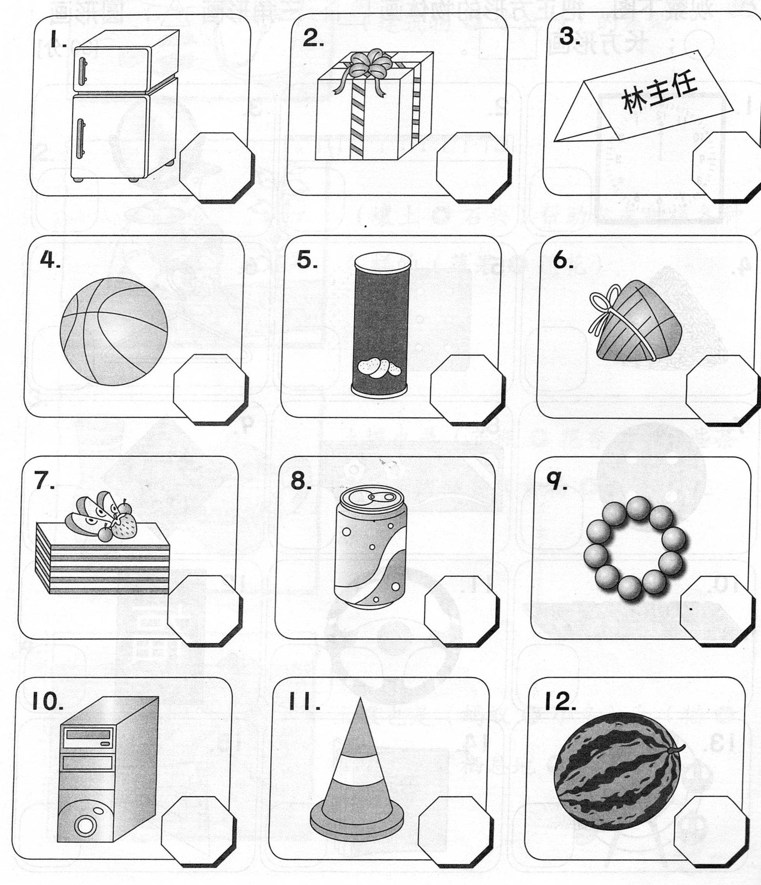

3. 把建筑物的立体形状画在图案旁边的空位，再把立体形状的名称写在横线上。
正方体 | 长方体 | 圆柱体 | 圆锥体 | 棱锥体

4. 根据下图回答问题。
下图是安然利用基本形状和立体所设计的一个凉亭。
a. 根据上图，你认为安然设计的凉亭稳固吗？安全吗？

b. 利用基本形状和立体设计一个你认为稳固、安全的凉亭，并把它画在下面的空格里。

c. 写出你所设计的凉亭使用的基本形状和基本立体。

5. a. 把苏丹阿都沙末大夏用的立体形状画 / 。
正方体
长方体
棱柱体
棱锥体
圆柱体
圆锥体
球体

b. 想象并画出改变形状后的物体，再把物体改变后的结果画 /。
物体原型 | 改变形状后的物体 | 改变后的结果
i. |  | 足球变得不容易滚动（ ）  足球变得容易滚动（ ）
ii. |  | 杯子变得平稳（ ）  杯子变得不平稳（ ）
iii.  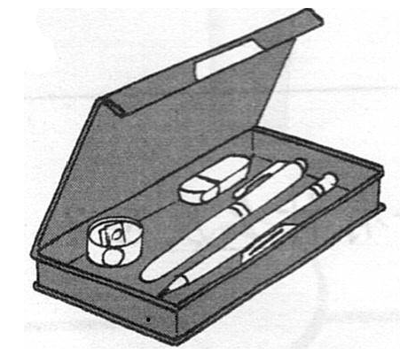 |  | 容易摆放文具（ ）  不容易摆放文具（ ）

6. 多样化的立体对以下物体有什么重要性？填写相关的字母。
P 不易掉落 | Q 运载大量货物
R 不易积水 | S 容易手握
T 容易移动 | U 方便进出

结论：___________________ 的立体对我们的日常生活 _______________。

7. 在正确答案旁的格子里画 “/” 。
a. 以下哪种基本立体里有三角形？
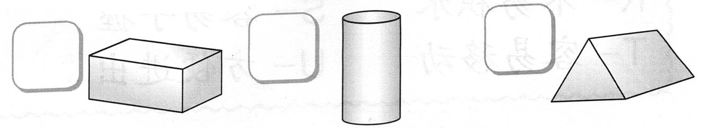

b. 哪个物体由圆柱体和圆锥体组成？
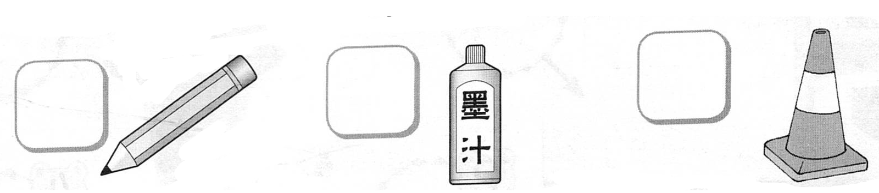

c. 风吹时，哪种立体最容易移动？
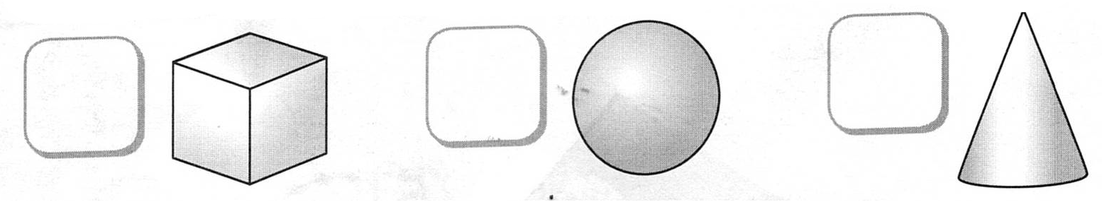
d. 观察下图，写出基本立体的数量。
 | 形状 | 数量
 | 棱柱体
 | 长方体
 | 棱锥体
 | 正方体

8. a. 根据基本立体的重要性，把答案填写在空格里。
让雨水流下 | 平稳摆放 | 进行游戏 | 自由移动

b. 使用各种基本形状和立体设计一个模型，然后描述设计模型的原因。

原因：____________________________________________________________

